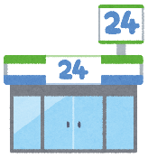
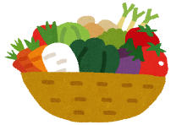
愛西市栄養教諭・学校栄養職員部会

コンビニ総菜×地場産物

色々な調理方法で野菜を取り入れてみませんか？今回はほうれん草を使ったパウンドケーキの紹介です！
パウンド型は牛乳パックなどでも代用できます。
ほうれん草の
パウンドケーキ

《材料》（パウンド型１個分）
・ほうれん草 １００ｇ
・牛乳 ５０ｍｌ
・グラニュー糖 ５０ｇ
・卵 ２個
・サラダ油 ３０ｇ
・ホットケーキミックス １００ｇ

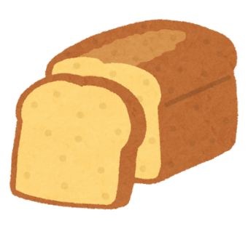
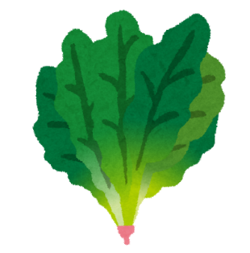

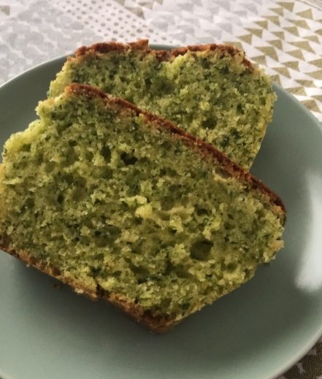
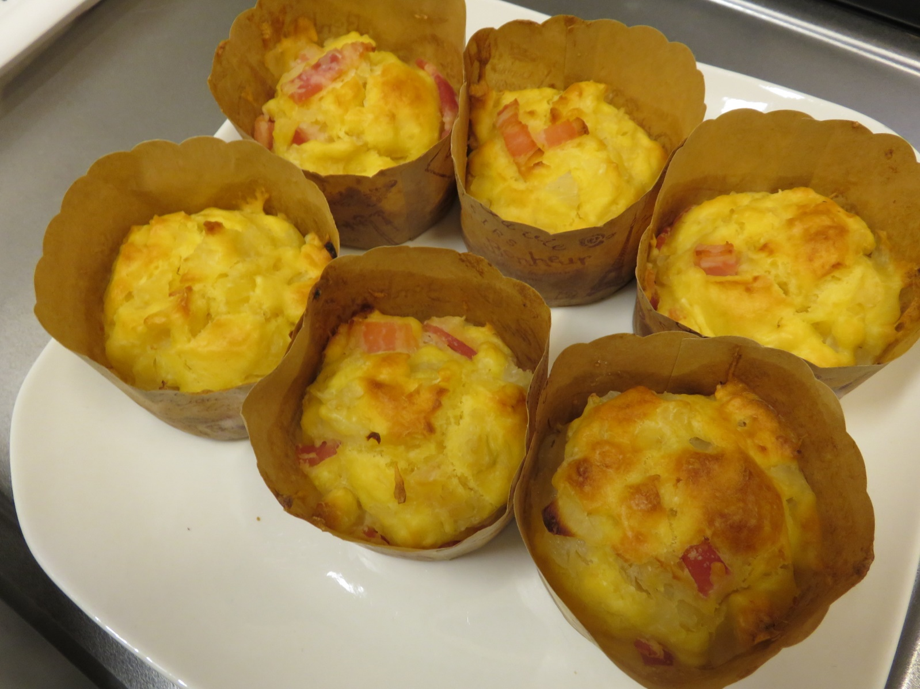
《作り方》
① オーブンを１７０℃で予熱しておく。
② ほうれん草は茹でて冷水にとり、２～３ｃｍ幅に切って水気をよく絞る。
③ ②と牛乳を、ミキサーやすり鉢でペースト状にする。
④ ボウルにグラニュー糖と卵をよく混ぜて、サラダ油を少しずつ加えていく。
⑤ ④に③を加えて混ぜる。
⑥ ホットケーキミックスを入れ、粉っぽさが無くなるまでヘラでさっくりと混ぜる。
⑦ ⑥をパウンド型に均等に入れて、
１７０℃のオーブンで４０分焼く。

＊ ほうれん草は、ビタミンＣ・Ｂ群をはじめ、鉄分やカルシウム、カロテンなどミネラルも多く含まれている緑黄色野菜で、貧血の予防にも効果があります。
＊ アクが少なく、生のまま食べられるサラダほうれん草も人気です！
＊ ホットケーキミックスは薄力粉とベーキングパウダーでも代用できます。

